Муниципальное бюджетное дошкольное образовательное учреждение «Каргасокский детский сад №3»

Образовательная деятельность
по познавательному и художественно-эстетическому развитию.
с использованием ИКТ
в средней группе
«В гостях у весны»

Воспитатель Серякова Н.А.

2016г.

Образовательная область (приоритетная): «Социально-коммуникативное развитие».
- развитие общения и взаимодействия ребёнка со взрослыми и сверстниками;
- становление самостоятельности; эмоциональной отзывчивости.
Интеграция по образовательным областям:
«Познавательное развитие»:
- развитие интересов детей, любознательности и познавательной мотивации;
- развитие воображения и творческой активности.
«Речевое развитие»:
- овладение речью как средством общения и культуры;
- обогащение активного словаря;
- развитие речевого творчества.
«Физическое развитие»:
- приобретение детьми двигательного опыта в разных видах деятельности;
- формирование опорно-двигательной системы организма, развитие равновесия, координации движения, крупной и мелкой моторики обеих рук;
- выполнение основных движений (ходьба, бег, мягкие прыжки, повороты и т.д.)
«Художественно – эстетическое развитие»:
- становление эстетического отношения к окружающему миру;
- реализация самостоятельной творческой деятельности детей /конструктивно- модельной/.
Цели: закрепить знания детей о перелётных птицах; изучать их особенности; воспитывать любовь к природе; развивать интерес к наблюдению за птицами; учить детей заботиться о птицах; обогащать словарь: перелетные птицы, скворечник, весенний лес.
Предшествующая работа
.1. Беседа о видах птиц.
2. Рассматривание альбома
«Птицы». ( синичка, снегирь, сорока, воробей ,дятел; скворец, ласточка, гусь, утка, грач)
3. Слушание аудиозаписи
«Голоса птиц».
4. Чтение произведения
«Весенние хлопоты перелётных птиц»
5..Интервью у детей «Зачем нужно кормить птиц ? Строить скворечники?»
6. Загадывание загадок о
зимующих и перелётных птицах.
7.Беседа «Из чего можно
изготовить скворечник».
8. Чтение произведения «Весна пришла»
9. Д/ игра «Угадай птицу по описанию»
Материал и оборудование: слайды о весне, запись голосов птиц, цветы (синие, красные, жёлтые ) обручи, скамейка, мешочки с песком, гимнастические воротики, картинка скворечника и скворца, заготовки скворечников, песок, чай мелколистовой, клей, салфетки, кисточки, подставки

Ход:
Дети въезжают под музыку паровозиком. Встают в круг.
Воспитатель: Первая станция «приветствие»
Доброе утро птицы запели, повороты в стороны, руки на поясе
Добрые люди, встали с постели. приседание
Прячется вся темнота по углам, показ руками «рыбку»
Солнце взошло и идёт по делам! руки вверх
Здравствуйте! поклон

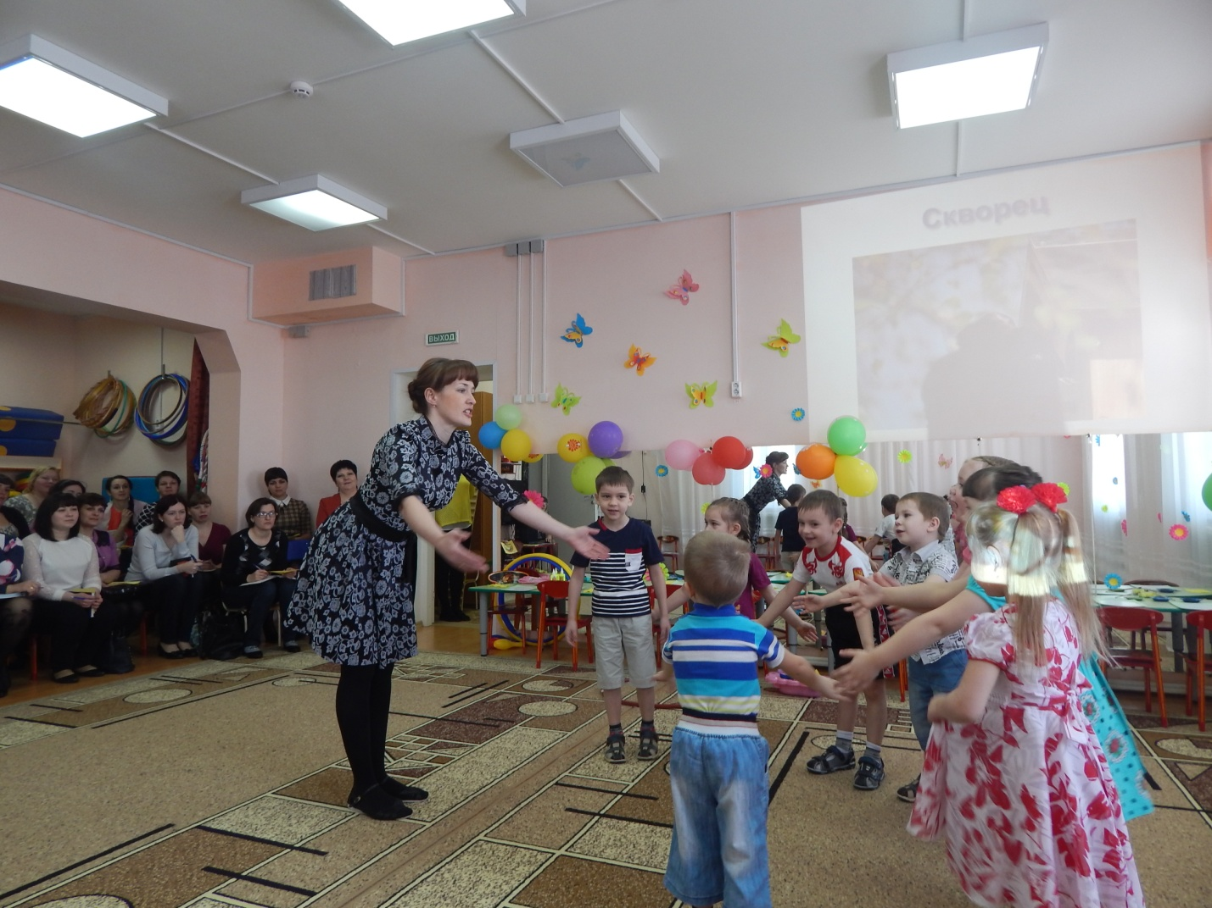

Загадка о весне
Посмотрите, ребятишки, как красиво стало в нашем зале. Как вы думаете почему?
Почему зелёный листик,
Вверх, стремится там и тут?
Почему на ветках птички
Звонко песенки поют?
Почему в лесу- зверятам
Стало нынче не до сна?
Потому что к нам, ребята,
В гости вновь пришла…
Дети: — Весна!
(Прилетел скворец принёс весточку от весны .) видиозапись.
Скворец : Здравствуйте , друзья! Вы меня узнали? Отгадайте:
Птицы мы, у нас есть крылья, хвост и носик
Мы весну - красну на крыльях вам приносим!
Глядя в небо, ваши матери отцы..
Говорят весна пришла
Летят …(скворцы!)
Прилетел я к вам на минутку, вам весточку принёс от весны! Она приглашает вас в гости к ней в весенний лес. (отдаёт приглашение). А мне лететь пора, очень дел у меня много весной! (уходит)
Воспитатель: Примем приглашение весны, поедим к ней в гости?(да)
Тогда вставайте друг за другом, поедим мы на поезде.
Встали вагончики в ряд! Ту-ту! Поехали.
Дети сопровождают движение словами: чух-чух-чух!
Воспитатель: Станция «Хорошее настроение»
Ребята скажите, а какое бывает настроение?
(веселое, хорошее, праздничное, весеннее, прекрасное, замечательное, плохое, грустное)
Ребята чтобы у вас было хорошее настроение, я вам подарю зернышко счастья. А вы его положите в карман. Настроение теперь у вас будет замечательное. ( дети стоят в кругу, передаю каждому в ладошку зернышко. )
А теперь у вас какое настроение? (хорошее, весёлое)
У меня тоже сегодня настроение просто замечательное, ведь в кармане лежит зернышко счастья!
Воспитатель: Едим дальше. Станция «физкультурная»
Что бы у нас были силы двигаться дальше, нам нужно размяться, физкультурой всем заняться!
Игра-физминутка «Бревно»
Посмотрите, вот бревно,
Ох! И длинное оно!
К нему мы с вами подойдем
И осторожно все пройдем. /ходьба по «бревну»/ Идем, идем и приседаем мы на нем. /приседание/ Обойдем все деревца, / ходьба змейкой/ И пробежимся все слегка.
Сейчас пролезем под кустом – /лазание на коленях/ Согнёмся низко-низко, /прогибание спины/ За шишкой прыгнем высоко, /прыжок вверх/ Поможем белочке в дупло
Забросить эту шишку. /метание/
Давайте цаплю подразним –
На левой ножке постоим. /стойка на левой ноге/
Левая устала –
Идет на смену правая! /стойка на правой ноге/
А вот и речка – баловница! /хоровод «ДОМ»/
По камням бежит струится. /ходьба по кругу/
К речке тихо мы спустились /ходьба в внутрь круга/
Наклонились и умылись – / наклоны и самомассаж лица/
Хорошо мы освежились!
Повернулись в круг спиной /ходьба из круга/
И вышли на берег крутой.
А тут пенёк – присядь на нем,
Здесь мы, дети, отдохнем! /звучит музыка «Голоса птиц»/

Воспитатель: Посмотрите, мы попали на полянку, в гости к Весне.
Здесь так красиво. Слышите, птицы поют: стрекочет – сорока; стучит – дятел; кукует – кукушка; чирикает – воробей. (запись голосов птиц)

Весной в лесу тоже все меняется. Как вы думаете, что происходит веной в природе? (снег тает, животные некоторые просыпаются после спячки, меняют шубки, прилетают перелетные птицы.)
Воспитатель: Каких перелётных птиц вы знаете? ( утки, гуси, ласточки, грачи) А какие птицы первыми прилетают? (скворцы)
Да, ребята первыми прилетают скворцы.
(показ слайдов о весне)
Звучит музыка, входит Весна.

Здравствуйте, ребята! Вы меня узнали?(ответы детей)
Я зеленоглаза, весела,
Девица-красавица.
Вам в подарок принесла,
То, что всем понравится:
Зелень — листьям,
Вам — тепло,
Волшебство
— Чтоб все цвело.
Вслед за мной прилетели птицы
— Песни петь все мастерицы.
Догадались, кто же я?
Ну, конечно же…
(Весна)
Весна: Молодцы ребята, узнали меня!
Весна: А сейчас я проверю, какие вы молодцы - удальцы. Я вам буду задавать вопросы, если это бывает весной - хлопайте, если нет топайте.
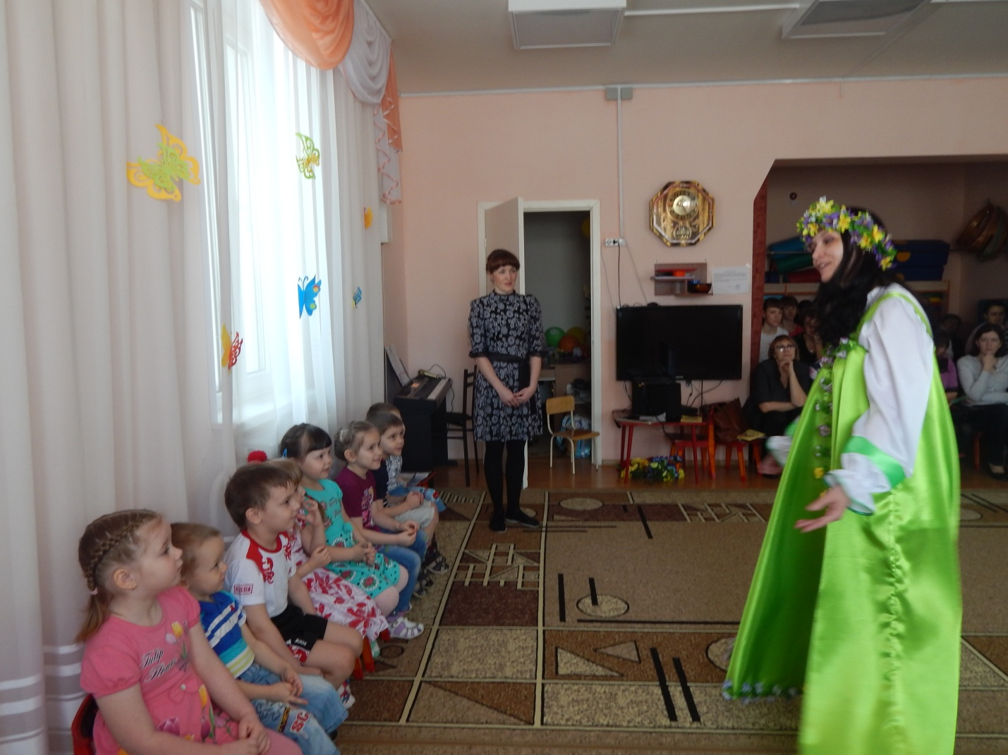
Дидактическая игра «Весенние приметы»
-Весной прилетают птицы! (да)
-Тает снег! да)
-Медведь ложиться спать! (нет)
-Заяц меняет свою шубку на -серую! (да)
-иногда идёт дождь! ( да)
-Первый месяц весны - март! (да)
-Стоят сильные морозы! ( нет)
-Прилетают перелётные птицы! (да)
-Первыми прилетают птицы - вороны! (нет)
Весна: Какие вы, ребята, молодцы порадовали меня!
Детский смех и тут и там,
Как я рада всем гостям!
Вижу: вы мне тоже рады!
Я с цветами к вам пришла.
Вам цветы свои дарю,
И в игру скорей зову!
Вы с цветами покружитесь,
Да со мною веселитесь!

Подвижная игра «Весенние цветы»
На полу разложены 3 клумбы с цветами: синими, красными ,жёлтыми. У каждого ребёнка в руках букетик цветов. Дети под музыку танцуют с цветами, когда музыка затихает, дети подбегают к клумбе своего цвета.
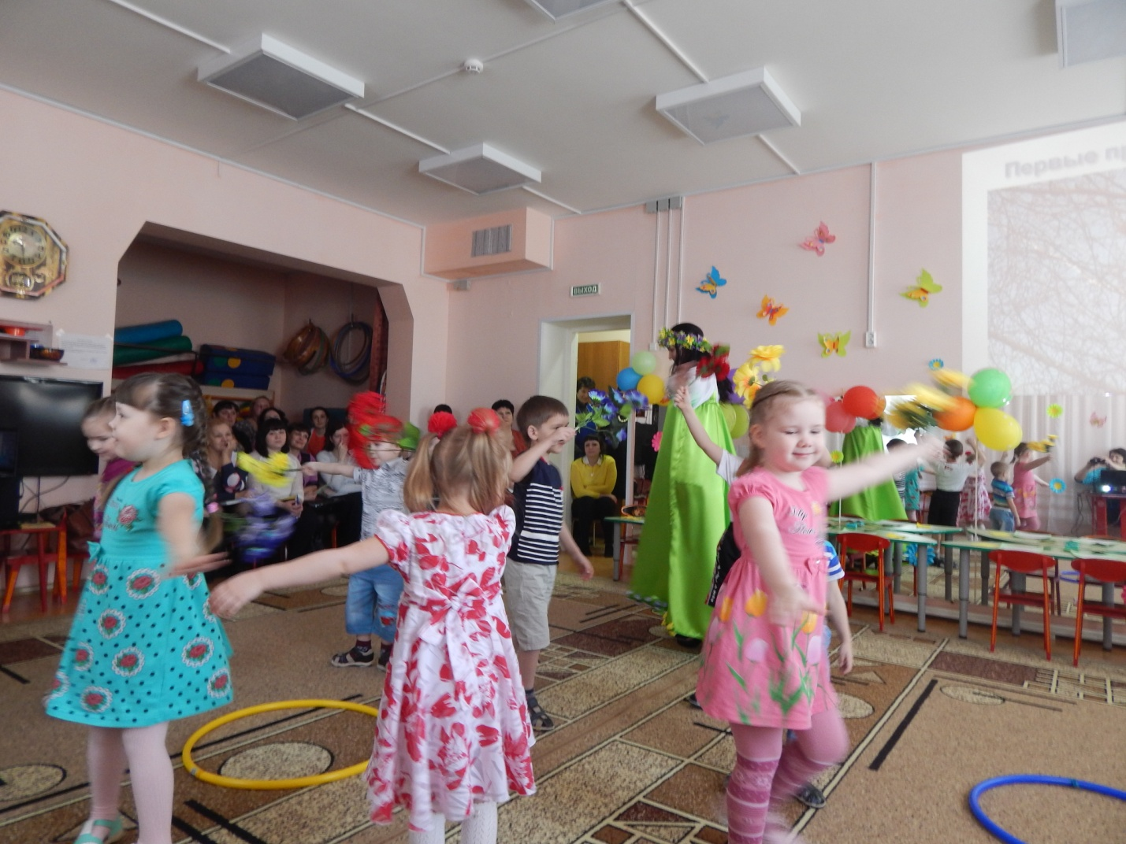
Воспитатель: Знаешь ,Весна, наши детки ещё стихи о тебе знают..
Весна: Правда? Очень хочу послушать…
Дети читают стихи
Первые лужи на солнце блестят.
Первые капли сосулек стучат.
Слышите, слышите радостный звон?
Как они капают? - Динь-динь. Дон-дон.
Ах, весна, весна, весна!
Всё очнулось ото сна.
Птицы весело снуют.
А о чём они поют? -
"Солнце светит так светло!
Наконец-то всем тепло!"

Еще неделя пролетит,
И март капелью зазвенит.
За ним апрель в цветах придет,
И землю солнышко зальет.
По рощам, паркам все скворцы
Концерты вновь начнут свои.

Весна: Знаете ,ребята, скворцы уже прилетели, я вчера видела целую стаю скворцов.
Они заселяли свои домики-скворечники. Один скворец сказал, что скворечников на всех не хватает. Как мы, с вами можем помочь птичкам? (сделать скворечники)

Воспитатель: Но, сначала покажем, как мы будем их мастерить.
Пальчиковая гимнастика
Смастерим для птичек дом
С круглым маленьким окном.
Вот скворец сел на орешник,
Строем мы ему... (скворечник)
Стучат всё громче дятлы,
Синички стали петь (соединяем ладошки и изображаем «клювик», то раскрывая, то закрывая его).
Встаёт пораньше солнце,
Чтоб землю нашу греть (растопырить пальцы на обеих руках как лучики у солнца)
Бегут ручьи под горку,
Растаял весь снежок, (волнообразные движения ладонями, ладонь смотрит вниз на стол)
А из под старой травки,
Уже глядит цветок… (ладони соединить и чуть раскрыть, пальцы полусогнуты чтобы получилась чашечка цветка)
Раскрылся колокольчик,
В тени там, где сосна, (раскрываем наш цветочек)
Динь-динь, звенит тихонько,
Динь-динь, пришла весна. (покачиваем наш цветочек из стороны в сторону)

Воспитатель: Давайте, я вам покажу , из чего мы будем делать скворечники. На столах лежат листы картона с силуэтом скворечников. (метод присыпания песком)
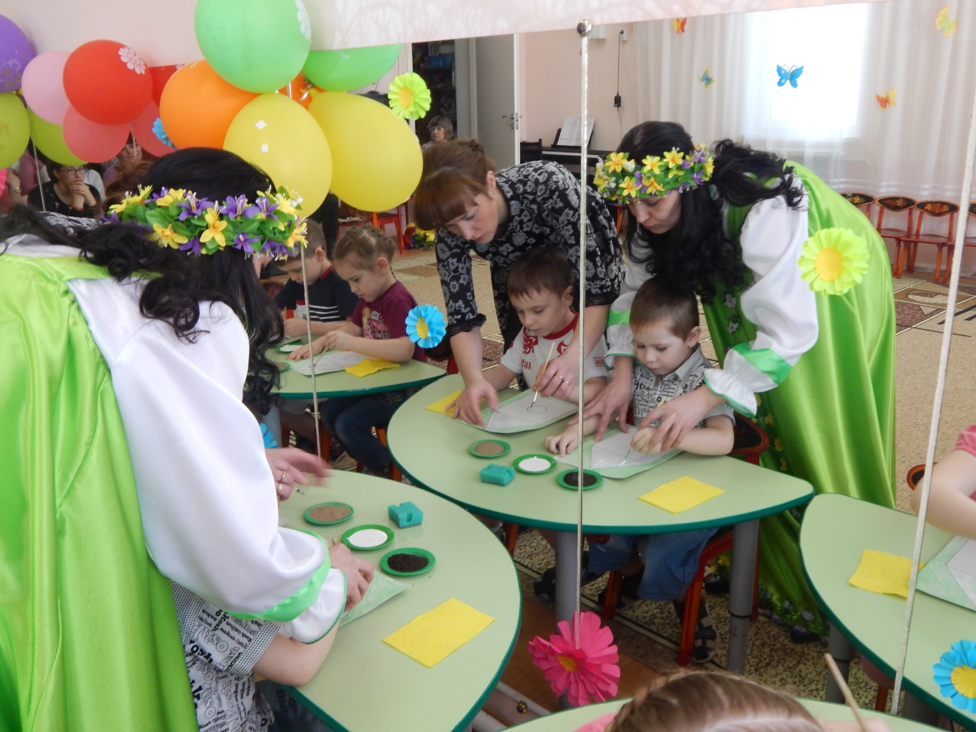
Весна: Мне очень понравились ваши скворечники, я сегодня отдам их скворцам.
Воспитатель: Ребята нам пора возвращаться в детский сад.
Весна: Как жаль с вами расставаться…
Воспитатель: Не грусти, весна, мы с ребятами для тебя песенку споем на прощание!
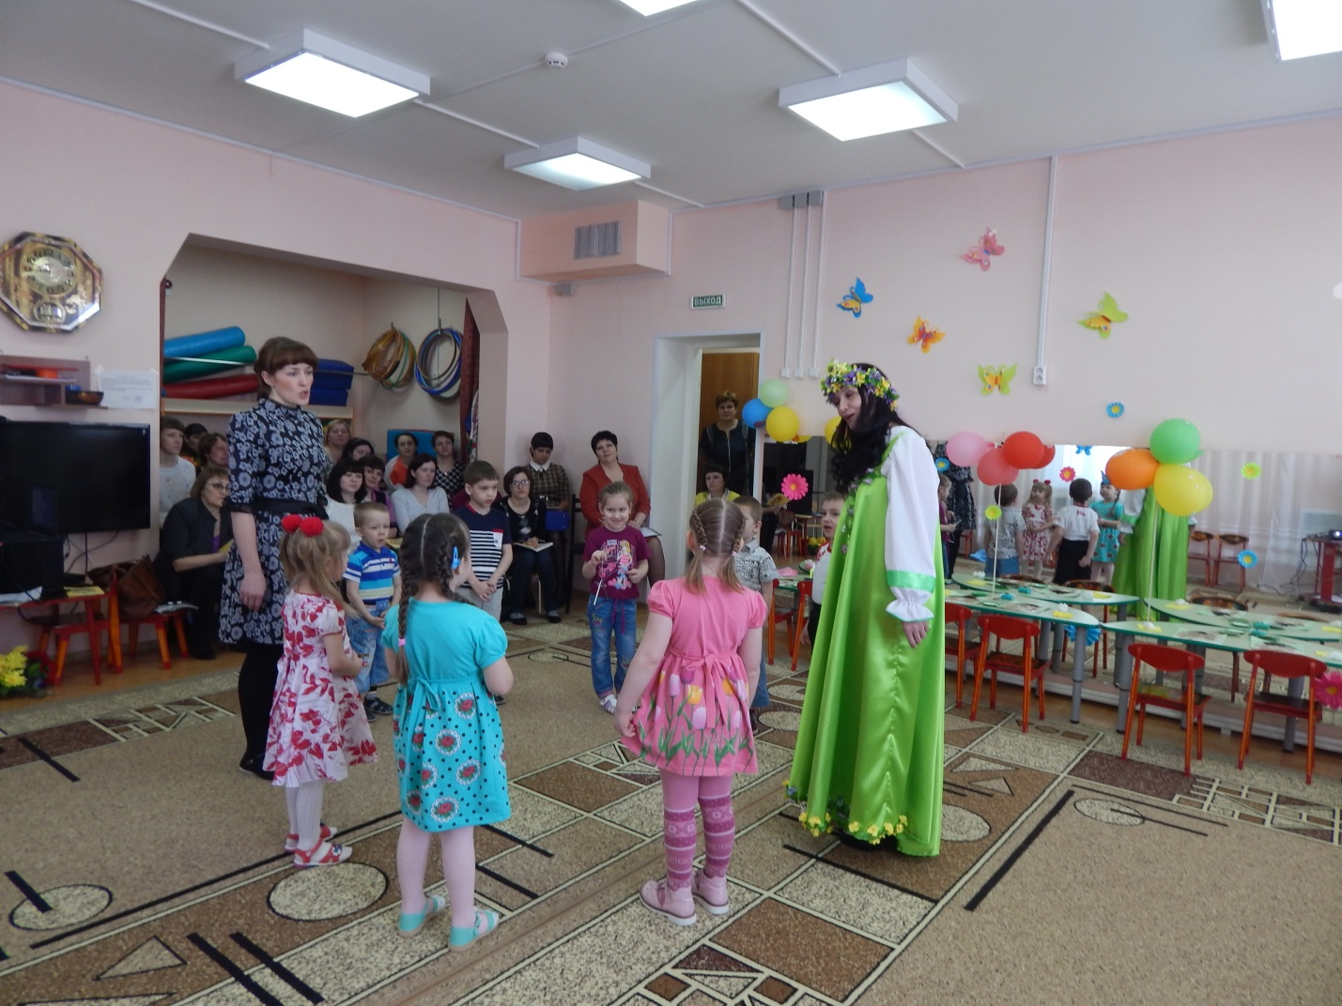
Песня «о Весне»
Дети прощаются с весной. Весна угощает детей конфетами.
Дети возвращаются паровозиком в группу.
Воспитатель: к кому мы ездили в гости? (к весне)
Что мы мастерили для скворцов?(скворечники)
Кто прилетал к нам с весточкой? (скворец)
Спасибо всем за внимание!

